PROTOTIPADO WEB CEBREROS

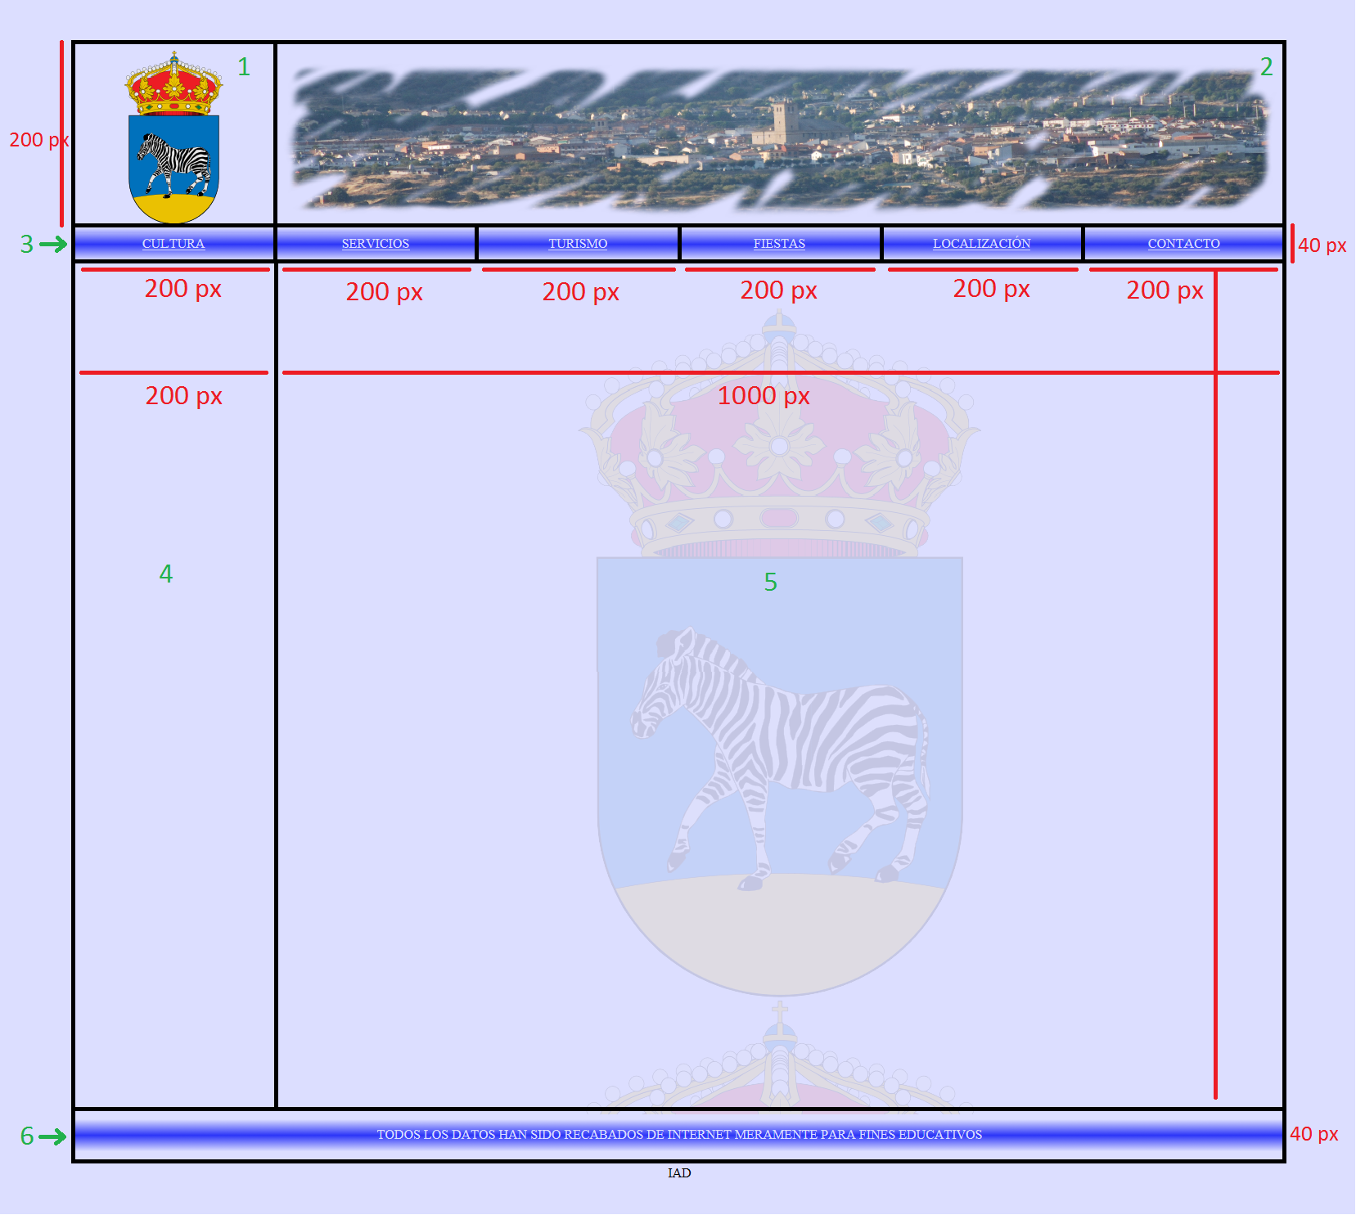

1.- ESCUDO E HIPERVINCULO A INDEX, MARQUESINA DESPLAZAMIENTO VERTICAL.

2.- IMAGEN DE CABECERA PANORAMICA CEBREROS, MARQUESINA DESPLAZAMIENTO HORIZONTAL.

3.- BARRA DE MENU.

4.- COLUMNA SUBMENU.

5.- CUERPO DE LA PAGINA CON ESCUDO DE FONDO AL AGUA REPETIDO VERTICALMENTE.

6.- PIE DE PAGINA